**《体育知识：安全运动促健康》学习指南**

**学习目标：**

1.知道体育运动的好处，了解体育运动中的一些安全常识。

2.知道并遵守安全运动的基本方法。

3.愿意积极参加体育锻炼，促进身体健康。

**学习任务单：**

**【课前活动】**

活动一：

1.准备好计算机、iPad、手机等电子设备，并确保居家环境下网络的畅通，以便进行线上体育理论课内容的学习。

2.注意用眼安全，理论学习过程中请小朋友们与电子设备保持一定的距离。

**【课上活动】**

活动二：运动好处多

1.观看视频，请你和老师一起了解坚持体育运动对身体的好处。

活动三：体育运动中的隐患

1.危险大搜索

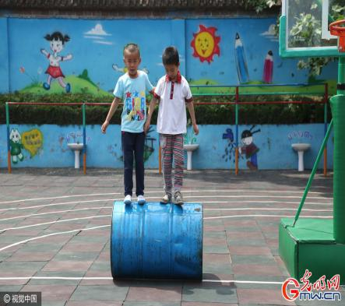

图片一：学生站在铁桶上，铁桶不稳定，可能会摔倒；

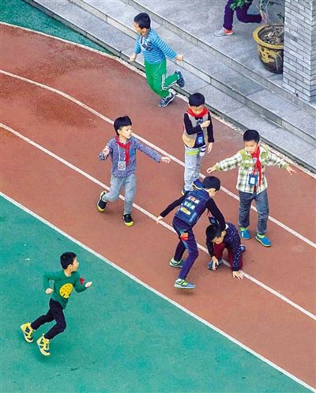

图片二：运动中出现追跑打闹，易发生碰撞；

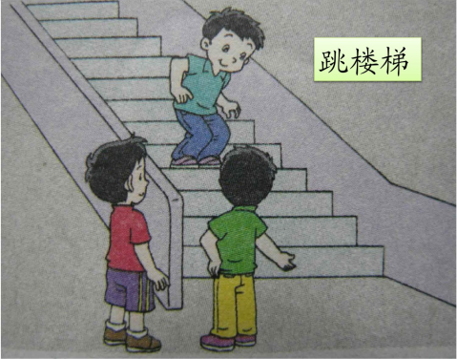

图片三：跳楼梯，易摔倒受伤；

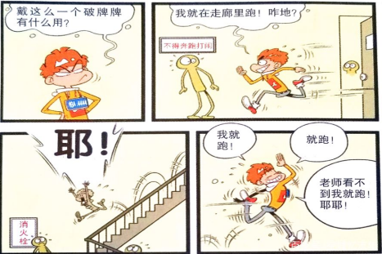

图片四：在教室、楼道、走廊奔跑，可能会摔倒、碰撞等。

2.和老师一起总结体育运动中不安全因素。

1. 运动方式不合理。
2. 不良运动习惯。
3. 运动场地原因。
4. 不正确的运动方法。
5. 注意力不集中。

活动四：安全运动小贴士

1.观看视频，知道运动前后的注意事项。

2.教师补充运动中注意事项。

1. 要遵守运动规则和方法，按要求进行活动。
2. 运动时注意力要集中，运动时不要吃东西。
3. 遵守体育课堂常规，不做危险动作。
4. 不在教室或走廊奔跑玩耍。

3.运动小侦探，判断正误。

1. 运动时吃东西是不对的。 （ ）
2. 独自在单、双杠上玩耍不危险。 （ ）
3. 课间活动时可以在教室走廊里奔跑玩耍或踢球。 （ ）
4. 登山、郊游要走容易行走的道路。 （ ）

活动五：安全运动达人

和老师一起跟音乐进行韵律操《大梦想家》。